1. 校方走的都是内部调查程序，且对外拒绝采访，删除调查报道，毫无透明度可言，由于调查缺乏合法性，结果我拒绝接受

2. “安抚家属情绪”完全是胡扯，派打手把死者家属横幅撕碎能叫安抚吗？你以为西院那么大没人拍视频取证吗？

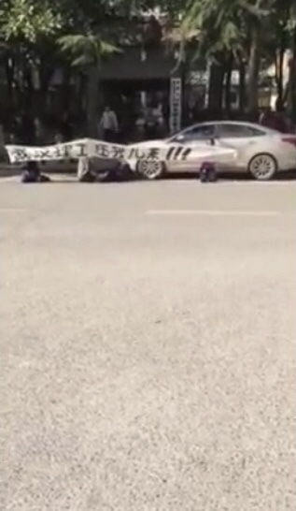

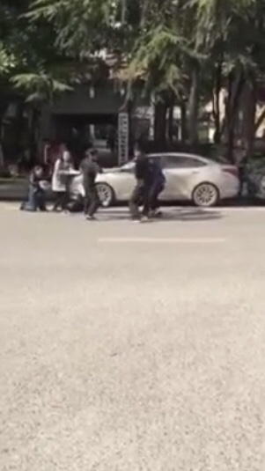

（视频截图来自校内匿名信源）

3.仅从传播的专业角度，这篇声明之生硬、避重就轻，甚至“情况通报”这四个字之惹人反感，都堪称公关失败样本。陶之死只是导火索，校方不开新闻发布会、不接受采访、删稿，利用非法手段压迫死者家属，才是引发众怒的关键，校方声明两句“规范教师行为”“加强学生思想教育”试图蒙混过关，意思都是老师学生的错，贵校上到信思金书记、张清杰校长、校办负责人申祖武、宣传部阎高程都没错呗？

4. 我再次呼吁教育部高教司了解此事，从沈阳事件到陶崇园事件，舆论沸沸扬扬。再不干预，别说武汉理工的那几位，你们的乌纱帽都快没了。